11.25新龙中一班今日动态
一、来园情况
今天能自己将被子拎进教室的小朋友是：赵翊帆、陆钦瀚、韩凯风、罗恩哲、吕秦川、刘然诺、周佳毅、曹李安、李依恬、楚慕凡、许米诺、黄馨宁、仇思诺、万佳妮、高依诺、赵诺一、杜妍汐、蔡书歆、李雨佳。喝完牛奶后能有序地开展桌面游戏。
二、区域活动
今天小朋友们都能进入相对应的区域开展游戏，能认真开展游戏的小朋友是：赵翊帆、陆钦瀚、韩凯风、罗恩哲、吕秦川、刘然诺、高翊桐、周佳毅、吴 律、曹李安、李依恬、楚慕凡、许米诺、黄馨宁、仇思诺、万佳妮、高依诺、赵诺一、杜妍汐、蔡书歆、李雨佳。 其中陆钦瀚和杜妍汐在图书区各自阅读绘本，能根据图片内容简单讲述；刘然诺和仇思诺在科探区玩万花筒，观察面对不同物体能看到不同的图案；李依恬在益智区玩磁铁拼图的游戏，能根据图示中的图案进行摆放。
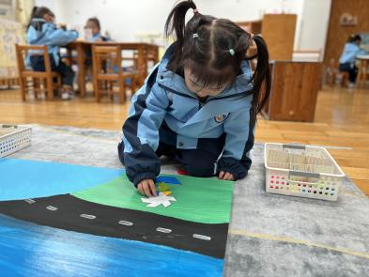 | 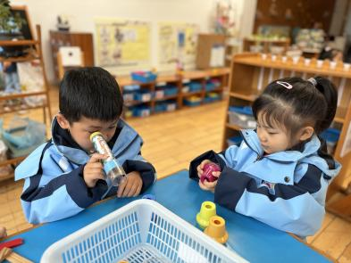 | 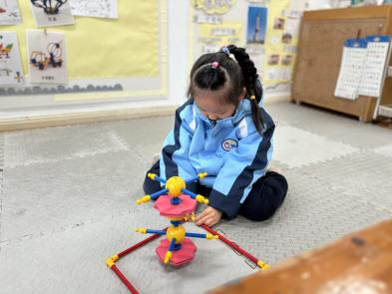
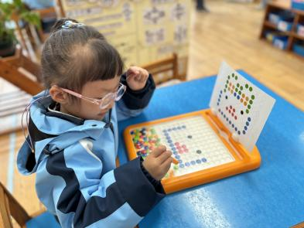 | 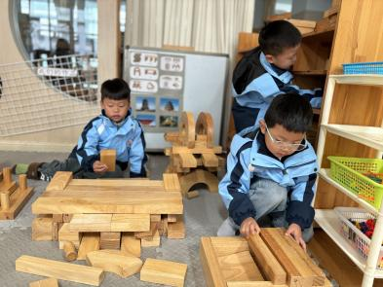 | 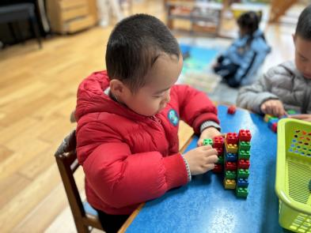
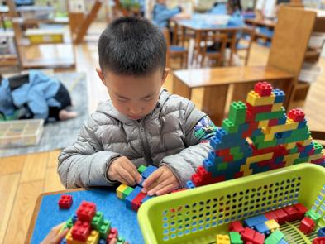 | 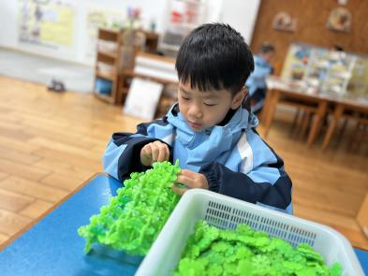 | 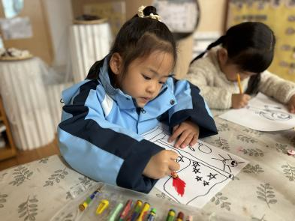

三、集体活动《综合：企鹅寄冰》
《企鹅寄冰》是一则既有故事性又存在科学性的童话。该故事主要讲述了身在南极的企鹅给长在非洲的狮子寄冰所导致的美丽误会。在该故事中也涉及有科学，主要体现在故事中所提到的并与水的转换。本节活动主要围绕寄冰所展开的，冰在不同的温度下产生不同的变化孩子在生活中也有一定的经验。
中班孩子有一定的生活常识，知道水在一定情况下可以变成冰，冰在一定情况下会化成水，孩子们乐意对这种现象存在一定的好奇心，愿意去了解探索产生这种状况的原因。
在活动中孩子们欣赏童话，理解故事内容，能知道随着温度的变化冰可以变成水，水可以变成冰的小朋友是：赵翊帆、陆钦瀚、韩凯风、罗恩哲、吕秦川、刘然诺、高翊桐、周佳毅、吴 律、曹李安、李依恬、楚慕凡、许米诺、黄馨宁、仇思诺、万佳妮、高依诺、赵诺一、杜妍汐、蔡书歆、李雨佳。不过，还有几个小朋友朗诵时不太流畅，回家后可以再练习一下哦！

四、请你关注
1.天气降温，大家注意给孩子增添衣物哦！
2.好天都会户外，早上八点准时入园哦！

